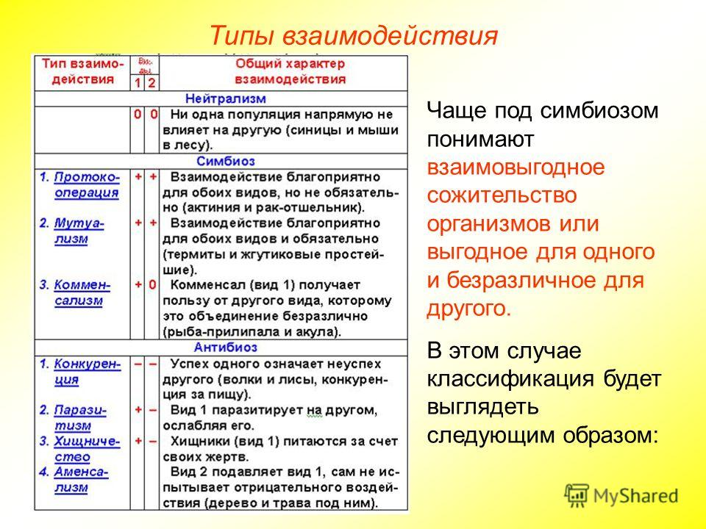

**Комменсализм:**

1***) Нахлебничество*** - один вид питается остатками пищи другого

2) ***Сотрапезничество*** - оба вида потребляют разные части или вещества одной и той же пищи

3) ***Квартиранство*** - один вид использует тела или жилища другого вида в качестве жилища или убежища